introduction PHP – 10 séances de 4h
Licence Pro IRSII – 2009-2010
Support proposé par C. Dabancourt, inspiré aussi par des exemples et tutoriaux Internet

PHP Séance n°1 – introduction & CMS 3
Exercice n°1 : principe du PHP 3
Exercice n°2 : les programmes de base 3
Exercice n°3 : les CMS 4
Exercice n°4 : faire un site avec SPIP 4
Création du site 4
Structuration et données du site : 4
La mise en forme du site (squelette) 5
Exercice n°4 : insérer une page php dans Spip 5
Exercice n°5 : vous pouvez essayer de faire le même travail avec Joomla 5
PHP Séance n°2 – introduction 6
Exercice n°1 : les types de variables simples 6
Exercice n°2 : les chaînes de caractères (les fonctions) 6
Exercice n°3 : les conditions 6
Exercice n°4 : les boucles (for et while) 7
Exercice n°5 : les tableaux (foreach) 7
Exercice n°6 : les tableaux associatifs 7
Exercice n°7 : les fonctions 8
Exercice n°8 : les variables d’environnement 8
Exercice n°9 : les dates 8
Exercice n°10 : portée des variables (include) 8
Exercice n°11 : lire/écrire un nombre dans un fichier texte 8
Exercice n°12 : deux pages : GET 8
Exercice n°13 : deux pages : POST 9
Exercice n°14 : deux pages : le jeu « plus grand-plus petit » 9
Exercice n°15 : test des formulaires HTML 9
PHP Séance n°3 – PHP et Mysql 10
Exercice n°0 : connexion-déconnexion à une BDD mysql (1 seule table) 10
Exercice n°1 : select dans un tableau – 1 page 10
Exercice n°2 : gestion des erreurs SQL 11
Exercice n°3 : Insert – 2 pages 11
Exercice n°4 : Delete – 1 page 11
Exercice n°5 : Update – 2 pages 11
Exercice n°6 : les Magic Quotes 12
Exercice n°7 : session simple (le panier !) 12
Exercice n°8 : protéger des pages - session 13
PHP Séance n°4 - PROJET – 4h 14
Exercice n°1 : structure d’une application (pour déploiement/maintenance facilité) 14
Exercice n°2 : projet à réaliser. Trombinoscope 14
PHP Séance n°6A – devoir = 2h (version 2008) 16
Devoir papier : écrire 3 algorithmes 16
Devoir machine : écrire 2 algorithmes 16
PHP Séance n°6B = 2h 17
Exercice n°1 : Utilisation de la classe fpdf 17
Installez et testez la classe fpdf et ses exemples 17
Utilisation de la classe fpdf 17
Exercice n°2 : Utilisation de la classe fpdf 17
PHP Séance n°5 – 4h 18
Exercice n°1 : Yahoo YUI et Google AJAX Libraries API 18
Exercice n°2 : Ajax pour envoyer un nom de fichier. 18
Exercice n°3 : deux pages : le jeu « plus grand-plus petit » avec Ajax 18
Exercice n°4 : reprendre l’application « trombinoscope ». 19
PHP Séance n°7 – Transaction & ADODB 20
Exercice n°1 : la banque – les transactions 20
Exercice n°2 : Analyser le corrigé du TP6 20
Exercice n°3 : Analyser le corrigé du TP3 : l’adapter à ADODB 20
Exercice n°4 : reprendre le corrigé du trombinoscope : l’adapter à ADODB 20
Exercice n°5 : projet – gestion de bateaux 21
PHP Séance n°8 – SMARTY 22
Exercice n°0 : Tester SMARTY 22
Exercice n°1 : Tester les exemples SMARTY 22
Exercice n°2 : reprendre trombinoscope avec SMARTY 23
Exercice n°3 : projet – gestion de bateaux avec SMARTY 23
PHP Séance n°9 – Devoir 4h 24
Le projet gestion de … 24
Le sujet 24
La réalisation : écrire les 5 pages php. 24
PHP Séance n°10 – utilisation d’outils PHP 25
Exercice n°1 : PHPCheckStyle 25
Exercice n°2 : insérer googleMap en PHP 25
Exercice n°3 : AjaxTerm : un xterm via le web 25
Exercice n°4 : GLPI 25
Exercice n°5 : Nagios 25

PHP Séance n°1 – introduction & CMS
(13 exercices corrigés) vous pouvez consulter http://fr.php.net/tut.php

Exercice n°1 : principe du PHP

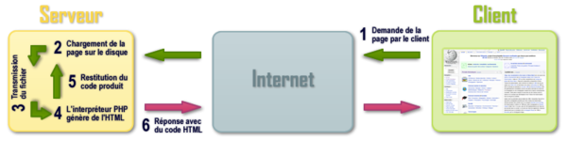
http://fr.wikipedia.org/wiki/PHP

Exercice n°2 : les programmes de base
Quelques outils pour commencer :
- En local (tout sur votre ordinateur : plus rapide !) :
  - Un serveur WEB Apache avec le module PHP
  - Un éditeur de texte (VI, Quanta+, Notepad++, Dreamwaver disponible à l’iut))
  - Un navigateur
- Sur un Serveur Distant (en production !)
  - Un serveur WEB distant avec PHP et un serveur FTP
  - Un éditeur de texte
  - Un client FTP (pour déposer les fichiers php)
  - Un navigateur
Sous windows, vous avez des programmes WAMP (Windows-Apache-Mysql-Php), les pages sont dans le dossier C:\wamp\www\.
Sous linux, on parle de LAMP (Linux-Apache-Mysql-Php), les pages sont dans le dossier /var/www/

A faire : installer le système linux pour tester le programme « bonjour.php » suivant :
<html><body>
<?php
echo " bonjour " ;
print " tout le monde ";
?>
</body></html>
Attention !!! : [Fichier][ouvrir][c:\wamp\www\ tp1\e0.php] ≠ « http://localhost/ tp1/e0.php »
Regardez le « code source » de la page web…

Exercice n°3 : les CMS
Un système de gestion de contenu ou SGC ((en) Content Management Systems ou CMS) est une famille de logiciels destinés à la conception et à la mise à jour dynamique de site web ou d'application multimédia. Ils partagent les fonctionnalités suivantes :
Ils permettent à plusieurs individus de travailler sur un même document ;
Ils fournissent une chaîne de publication (workflow) offrant par exemple la possibilité de mettre en ligne le contenu des documents ;
Ils permettent de séparer les opérations de gestion de la forme et du contenu ;
Ils permettent de structurer le contenu (utilisation de FAQ, de documents, de blogs, de forums de discussion, etc.) ;

http://fr.wikipedia.org/wiki/Syst%C3%A8me_de_gestion_de_contenu

Voici des exemples réels de sites SPIP :
http://www.urbasolar.com/
http://www.theatre2lacte.com/
http://fabulousnet.free.fr/
http://www.chantier-capvert.fr/
http://www.apard.com/

Exercice n°4 : faire un site avec SPIP

Création du site
Installer SPIP en local dans un dossier (voir le fichier PDF joint).
http://www.spip.net/rubrique151.html
Notez sur un papier les mots de passe et les comptes utilisateurs que vous définissez.

Structuration et données du site :
Faire un site qui reprend ce cours « Introduction PHP »
Vous créerez une rubrique par séance : 10 en tout.
Chaque rubrique possèdera une sous rubrique par exercice.
Chaque sous-rubrique possèdera au moins un article (l’énoncé) et des fichiers ou des liens s’ils sont disponibles…
N’oubliez pas de publier les articles

La mise en forme du site (squelette)
Utilisez un squelette tout fait pour rendre votre site agréable.

Exercice n°4 : insérer une page php dans Spip
Il vous sera utile d’inclure des pages php dans votre article spip.
http://www.eklesia.net/spip.php?article47

Exercice n°5 : vous pouvez essayer de faire le même travail avec Joomla
Il vous sera utile d’inclure des pages php dans votre article spip.

PHP Séance n°2 – introduction
Vous pouvez consulter la documentation, et particulièrement l’« Index des fonctions »

Exercice n°1 : les types de variables simples
Les variables sont définies par le caractère « $ ». Elles ne sont pas typées.
Définir et afficher les variables suivantes :
$a= 1 ; // un commentaire
$b= 21.55 ;
$c= 22,66 ;
$d= $a + $b ;
$e= " attention \n";
$f= " à vous";
$g= $e.$f ;
$h= " le resultat = ". $a+$b ;
$i= $a<$b ;

Exercice n°2 : les chaînes de caractères (les fonctions)
Utilisation de la documentation (fichier php_manual_fr.tar) !!
Lire toute la liste des fonctions traitant des chaînes de caractères (prendre 10’).
Dans un fichier « e2.php », définir la chaîne de caractère suivante :
$ch1 = " Au début, ils rient de vous, ensuite ils vous combattent, et à la fin, vous gagnez <br>";
Utilisez les fonctions de chaînes uniquement pour afficher $ch1 :
" Au tout début, ils rient, ensuite ils vous combattent, et à la fin, vous GAGNEZ <br>";

Facultatif : (pour ceux qui vont vite) respecter le style gras ou pas.

Exercice n°3 : les conditions
Structure conditionnelle :
if (condition1){
}else if (condition2){
}else{
}
Dans un fichier « e3.php », définir deux valeurs numériques au début (un nombre entier et note entre 0 et 20).
Votre programme affiche ensuite si le nombre est pair ou s’il est impair.
Votre programme affiche ensuite « mauvais » si la note est inférieure à 8, « pas bon » si elle est inférieure à 10, « correct » si elle est entre 10 et 12 inclus, « bon » jusqu’à 16, « TB » jusqu’à 20.
Indication1 :
= = | != | < | > | <= | >= | || | &&
Égalité | Différent | Inf st. | Sup st. | Inf ou égal | Sup ou égal | OU | ET
Indication2 : l’opération modulo « % » permet de trouver le reste d’une division entière.

Facultatif : (pour ceux qui vont vite) respecter le style gras ou pas.

Exercice n°4 : les boucles (for et while)
Écrire dans un tableau HTML la table de multiplication de 10x10. Vous utiliserez la boucle « for » et la boucle « while ».
Rappel d’un tableau d’une ligne et de deux colonnes en html :
<table border=1>
<tr>
<td> valeur1 </td><td> valeur2 </td>
</tr>
</table>

Exercice n°5 : les tableaux (foreach)
Dans un fichier « e5.php », reprendre l’exercice précédent en stockant tous les résultats de la table de multiplication préalablement dans un tableau :
$multiplication[][]
Tester la fonction « print_r ».
Afficher le tableau en utilisant la boucle « foreach ».

Exercice n°6 : les tableaux associatifs
Dans un fichier « e6a.php », reprendre l’exercice précédent en stockant tous les résultats de la table de multiplication préalablement dans un tableau :
$multiplication[$ligne][$colonne]
Tester la fonction « print_r ».

Dans un fichier « e6b.php », créez un tableau associatif qui stocke la liste de course suivante :
Pain (1€), viande (25€), pâtes (3€), sac (15€), disque (35€).
Utiliser une fonction pour trier puis afficher la liste des courses par prix décroissant.

Voir la page : http://www.grappa.univ-lille3.fr/polys/php/ch10s04.html

Exercice n°7 : les fonctions
Dans un fichier « e7.php », créez une fonction « estpair » et « estImpair » qui indique si le nombre entier passé en paramètre est pair ou impair. Si le nombre n’est pas entier, la fonction indique « impossible ». Tester cette fonction dans le même fichier (tous les cas possible !).

Exercice n°8 : les variables d’environnement
Dans un fichier « e8.php », identifiez et affichez les éléments suivants :
l’adresse ip du navigateur
le dossier où se trouve le fichier « e8.php »
l’adresse du serveur et le port
Utilisez la fonction « phpinfo( ) », et lisez la liste des informations accessibles (5’).

Exercice n°9 : les dates
Dans un fichier « e9.php », créez une date qui correspond au 30/8/1989. Affichez trois fois de suite la date qui correspond à « maintenant ». Affichez que la date de « maintenant » est bien supérieure au 30/8/1989…

Exercice n°10 : portée des variables (include)
Définir une variable et une fonction dans un fichier « exo10a.inc ».
Dans un fichier « e10b.php », appelez la fonction et afficher la variable du fichier « exo10a.inc ».
Dans un fichier « e10c.php », faire de même en passant par le fichier « e10b.php ».

Exercice n°11 : lire/écrire un nombre dans un fichier texte
Dans un fichier « e11.php », ajoutez une ligne à un fichier texte « fichier11.txt » : vous y placerez un nombre entier entre 1 et 100 définit au hasard par le système (fonction rand).

Exercice n°12 : deux pages : GET
Écrire 3 pages « exo12a.php », « exo12b.php », « exo12c.php ». Mettre sur chaque page un formulaire qui permet de passer la valeur de A à B à C à A…
Écrire le code dans le fichier « /www/tp1/e0.php » (créer le dossier « tp1 »)
<form action=”appel.php” method=”get”>
<input type=”text” name=”nom1” value=”valeur1”>
<input type=”hidden” name=”nom2” value=”valeur2”>
<input type=”submit” name=”nom3” value=”valeur3”>
</form>

Exercice n°13 : deux pages : POST
Transformer le code de l’exercice 12 avec la méthode « POST » (method=”post”>).
if(isset($_POST['nom'])) $nom=$_POST['nom'];
else $nom="";
pour tester l’existence d’une variable

Exercice n°14 : deux pages : le jeu « plus grand-plus petit »
Au début, le jeu place un nombre aléatoire dans un fichier. Le joueur dispose de 10 essais pour trouver le nombre.

Exercice n°15 : test des formulaires HTML
Voir les différents formulaires sur Internet.

Par exemple : http://www.siteduzero.com/tutoriel-3-13596-les-formulaires.html#ss_part_2
(le contenu de cette page est donnée dans un fichier PDF ci-joint)

Rq : Si vous avez de multiples fois le même input dans un formulaire : utilisez un tableau !
Pour un formulaire avec un tableau, le nom des variables sera indiqué avec « [ ] », par exemple : (il sera ensuite récupéré en get ou post sous forme de tableau).
<input type=”text” name=”nom[]” value=”valeur1”>

Exercice : écrire un fichier HTML (« demande.html ») avec 1 formulaire contenant :
- La saisie d’une personne (nom-prenom-adresse - code postal sur 5 caractère -ville)
- La ville : une case à cochée parmi 5 villes.
- Un petit texte à saisir
- Un menu déroulant pour choisir un jour de la semaine (par défaut, le mardi)
- Et le bouton de validation pour ouvrir la page « reponse.php ».

Afficher les résultats dans la page PHP (« reponse.php »)

Autre question : que se passe-t-il si on place 2 formulaires dans la page « demande.html » ?

PHP Séance n°3 – PHP et Mysql
(BDD mysql en PHP et Sessions)

Exercice n°0 : connexion-déconnexion à une BDD mysql (1 seule table)
Créez la BDD « seance3 » avec la table « produit » :
NP | Produit | Couleur | QS
Integer | Varchar(20) | Varchar(20) | Integer
Avec la documentation, créer un fichier « fonctionSQL.php » qui contient la fonction de connexion et la fonction deconnexion. Tester.
$link = mysql_connect('localhost', 'mysql_user', 'mysql_password');
if (!$link) {
die('Connexion impossible : ' . mysql_error());
}
echo 'Connecté correctement';
mysql_close($link);
Exemple de code extrait de la documentation

Exercice n°1 : select dans un tableau – 1 page
Avec la documentation, créer dans le fichier « fonctionSQL.php » la fonction qui retourne un tableau contenant la liste des noms de la table « produit ». Tester. Afficher la table « produit » dans un tableau html grâce à la page « select.php ».
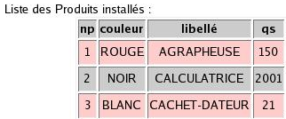

mysql_select_db("mydb");

$result = mysql_query("SELECT id, name FROM mytable");
while ($row = mysql_fetch_array($result, MYSQL_NUM)) {
printf("ID : %s Nom : %s", $row[0], $row[1]);
}
mysql_free_result($result);

$result = mysql_query("SELECT id, name FROM mytable");
while ($row = mysql_fetch_array($result, MYSQL_ASSOC)) {
printf("ID : %s Nom : %s", $row["id"], $row["name"]);
}
mysql_free_result($result);
Exemple de code extrait de la documentation

Exercice n°2 : gestion des erreurs SQL
Avec la documentation, modifiez le fichier « fonctionSQL.php » pour afficher un message d’erreur en cas de disfonctionnement. Tester (par exemple, en coupant le serveur mysqld).
echo mysql_errno($link) . ": " . mysql_error($link) . "\n";
Exemple de code extrait de la documentation

Exercice n°3 : Insert – 2 pages
Avec la documentation, créer dans le fichier « fonctionSQL.php » la fonction qui permet d’insérer un nouveau tuple dans la table « produit ». Tester.
La saisie se fera dans le fichier « insert.php ».
$sql = "INSERT INTO infos_tbl(id, nom, prenom,email, icq, titre, url) VALUES('','$nom','$prenom','$email','$icq','$titre','$url')";
mysql_query($sql) or die('Erreur SQL !'.$sql.'<br>'.mysql_error());
echo 'Vos infos on été ajoutées.';
Exemple de code pour insérer en php sous mysql

Exercice n°4 : Delete – 1 page
Créer la page « delete.php » inspirée de la page « select.php », qui contiendra une colonne de plus avec un bouton permettant de supprimer la ligne du bouton cliqué.
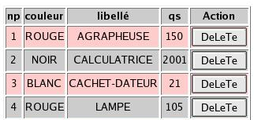
Indication importante :

Exercice n°5 : Update – 2 pages
Créer la page « update.php » inspirée de la page « select.php », qui contiendra une colonne de plus avec un bouton permettant de modifier les informations de la ligne du bouton cliqué, puis de valider ou d’annuler les changements.
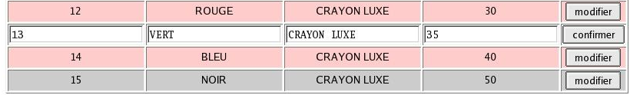

Exercice n°6 : les Magic Quotes
Pour éviter les « SQL-Injection ».
Voir : http://www.phpfrance.com/tutoriaux/index.php/2005/04/17/29-les-magic-quotes
(ou le fichier pdf joint).

Exercice n°7 : session simple (le panier !)
Pour passer d’une page à l’autre des valeurs sans mettre de formulaires avec des variables cachées (hidden), vous avez la possibilité d’utiliser la variable d’environnement $_SESSION.
Indication : sous free, vous avez la possibilité de tester cela en créant un dossier « session » à la racine de votre site.
<?php
// page1.php
session_start();
echo 'Bienvenue à la page numéro 1';
$_SESSION['favcolor'] = 'green';
$_SESSION['animal'] = 'cat';
$_SESSION['time'] = time();
?>
Suivie par
<?php
// page2.php
session_start();
echo 'Bienvenue sur la page numéro 2<br />';
echo $_SESSION['favcolor']; // green
echo $_SESSION['animal']; // cat
echo date('Y m d H:i:s', $_SESSION['time']);
// Vous pourriez utiliser la constante SID ici, tout comme dans la page page1.php
echo '<br /><a href="page1.php">page 1</a>';
?>
Exemple de code extrait de la documentation

Exercice n°8 : protéger des pages - session
Pour entrer sur un site de 3 pages (a, b, c), vous devez d’abord entrer un mot de passe. Vous pouvez naviguer autant que vous le désirez, mais sans naviguer pendant 2 minutes, vous serez déconnecté.
Indication : le mot de passe sera « abc ». Dans la session, sera indiquée la date exacte de la dernière connexion… Si cette date n’existe pas : le mot de passe est demandé. Si cette date est trop ancienne (2’ d’écoulé) : le mot de passe est demandé.

PHP Séance n°4 - PROJET – 4h

Exercice n°1 : structure d’une application (pour déploiement/maintenance facilité)

L’idée consiste à ne pas avoir de fichier à la racine du projet. Seulement les fichiers « index.php » qui affichera la page désirée.

Structure de l’application : (non exhaustif)
/projet/etc/ ‘ le(s) fichier(s) de configuration
/projet/module/ ‘ les pages « php »
/projet/css/
/projet/js/
/projet/tmp/
/projet/images/
/projet/lib/ ‘ les librairies spécifiques utilisées

Créer un projet qui permet de naviguer entre 2 pages « a.php » et « b.php », d’afficher une image.

Exercice n°2 : projet à réaliser. Trombinoscope
1) l’administrateur
- il dépose des images dans un répertoire « photo/vrac/ » (au moyen d’un fichier .zip), ou un tableau d’images.
- les groupes disponibles seront définis par l’administrateur directement dans un fichier de configuration.

2) l’étudiant
- lors de son premier passage, il doit donner
- son mail
- son groupe
- et cliquer sur sa photo
- la photo est identifiée, et déplacée dans un répertoire « photo/numéro du groupe/ »

- lors des passages suivants :
- il peut visualiser le trombinoscope (choix par groupe, par nom, par prénom)

2.1 faire un dessin précis du site (avec des flèches pour indiquer le passage d’information, le nom et le numéro associé de chaque page)
2.2 définir la table SQL et la créer dans une BDD « trombinoscope ».
2.3 définir et écrire les pages php.
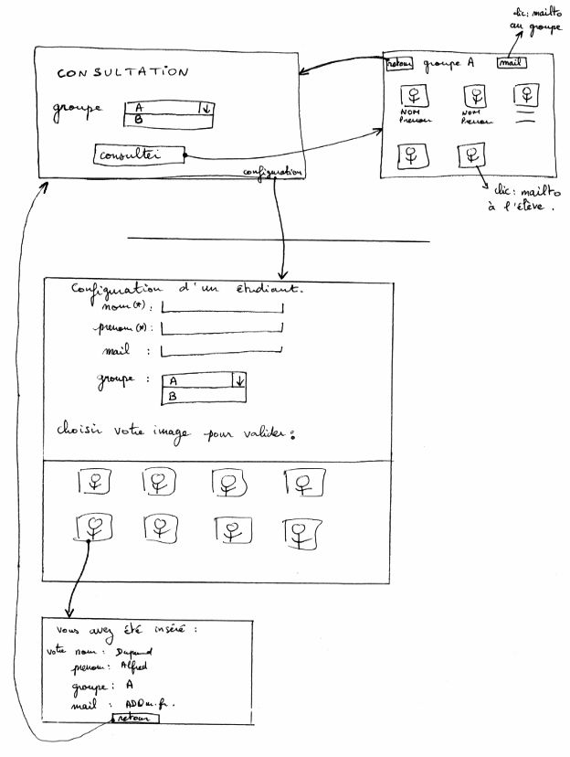

PHP Séance n°6A – devoir = 2h (version 2008)

Devoir papier : écrire 3 algorithmes
EXO1 : Écrire deux pages en php. La première permet à l’utilisateur de saisir 2 nombres.
La deuxième page affiche les 2 nombres (le plus grand sera en gras <b>).

EXO2 : Expliquez le principe du client-serveur pour PHP par un dessin & moins de 10 lignes.

EXO3 : Écrire le jeu du pendu.

Devoir machine : écrire 2 algorithmes
EXO1 : Définir le programme « exo1.php » qui affiche dans un formulaire à choix multiple le nom des fichiers du dossier courant. Ajouter un bouton pour « supprimer » le fichier et un bouton pour « afficher » le fichier.

EXO2 : Écrire le jeu du pendu « pendu.php ». Le mot sera stockée dans une variable de session.

OU

EXO2 : Écrire un programme « exo2.php » qui permet de saisir dans un menu déroulant (de 1 à 8) le nombre de champs texte à saisir. Les saisir, valider et les sauvegarder dans une table.
(BDD= « devoir1 », table = « exo2 », champ= « nom » (varchar(20)).

PHP Séance n°6B = 2h

Exercice n°1 : Utilisation de la classe fpdf

Installez et testez la classe fpdf et ses exemples
Faire le tutoriel donné avec fpdf.

Utilisation de la classe fpdf
Faire une page php qui demande :
- Le nom du serveur MySql
- Le nom de la base de données
- Le nom d’utilisateur et son mot de passe
- Le nom de la table
La validation entraîne la création d’un fichier pdf qui contient les données de la table dans un tableau.

Exercice n°2 : Utilisation de la classe fpdf
Ecrire la page php qui génère le trombinoscope au format PDF.
En haut : le nom du groupe.
Dans un tableau, les étudiants avec leur nom, prénom.

Il sera possible de choisir le nombre de photos sur la page (en nombre de colonnes)

PHP Séance n°5 – 4h
AJAX avec Google et Yahoo

Exercice n°1 : Yahoo YUI et Google AJAX Libraries API
Écrire 5 pages php qui utilise les technologies fournies par google et yahoo.
- Images à déplacer
- saisie de texte
- graphisme (sous forme de camembert)
- petit traitement de texte
- … au choix…
http://blog.barbayellow.com/2006/09/17/quelle-librairie-javascript-utiliser/

http://dojocampus.org/explorer/#Dojo

http://code.google.com/apis/ajaxlibs/

http://developer.yahoo.com/yui/

Exercice n°2 : Ajax pour envoyer un nom de fichier.
On veut envoyer un fichier du poste client vers le serveur.
Avant d’envoyer le fichier (qui peut-être très gros), on veut vérifier par Ajax si le nom du fichier n’existe pas déjà dans le dossier « /tmp/ » du projet.
Si le fichier existe déjà : on le signale à l’utilisateur.
Sinon, on ne dit rien…

Exercice n°3 : deux pages : le jeu « plus grand-plus petit » avec Ajax
Au début, le jeu place un nombre aléatoire dans un fichier. Le joueur dispose de 10 essais pour trouver le nombre.

Exercice n°4 : reprendre l’application « trombinoscope ».
Utilisez les technologies Ajax pour rendre plus conviviale le site de trombinoscope (Faites preuve d’imagination).

PHP Séance n°7 – Transaction & ADODB

Exercice n°1 : la banque – les transactions
Créer une BDD « banque », une table innoDB « compte » avec 5 clients…

Faire trois pages php :
DAB
Guichet (cheque et liquide)
Achat carte bleue

Le but : faire fonctionner les trois pages en même temps, pour empêcher les conflits d’écritures simultanées sur la table « compte ».

Exercice n°2 : Analyser le corrigé du TP6
Pour sécuriser un site, vous pouvez « cacher » les pages appelées.
Tester le code suivant : « tp6-num.zip » (avec et sans numéro)
Tester le code suivant « tp7-num-session.zip » (avec numéro & temps de connexion limité).

Exercice n°3 : Analyser le corrigé du TP3 : l’adapter à ADODB
Installer & Tester « tp7-adodb-tp3-bis.zip »

ADOBD (Active Data Objects Data Base) permet d'effectuer simplement des requêtes en SQL sous MySQL, PostgreSQL, Interbase, Informix, Oracle, MS SQL 7, Foxpro, Access, ADO, SAP DB, SQLite, Sybase, DB2 pour des applications Web faite en PHP.

sitographie :
http://fr.wikipedia.org/wiki/ADOdb
http://phplens.com/phpeverywhere/adodb_french

Exercice n°4 : reprendre le corrigé du trombinoscope : l’adapter à ADODB
- à la fin, installer le trombinoscope avec un autre SGBDR… (en moins de 5 minutes)

Exercice n°5 : projet – gestion de bateaux
On veut gérer un port de plaisance qui loue des places pour amarrer les bateaux.

Il y a environ 150 emplacements. Chacun pouvant accepter un type de bateau :
Type A : moins de 5 mètres
Type B : moins de 10 mètres
Type C : moins de 17 mètres

Les propriétaires des bateaux font des réservation à partir d’une date pour un nombre de jours données (par exemple, à partir du 10/6/2006 pour 3 jours : l’emplacement sera réservé le 10/6, 11/6 et 12/6, l’emplacement pourra être loué à un autre client à partir du 13/6…).

Les réservations se font exclusivement avec le type de bateaux.

Chaque bateau est identifié par une immatriculation de 3 caractères suivis de 2 chiffres.

Il sera possible dans le futur, d’obtenir l’agrément pour les plus gros bateaux de type D.
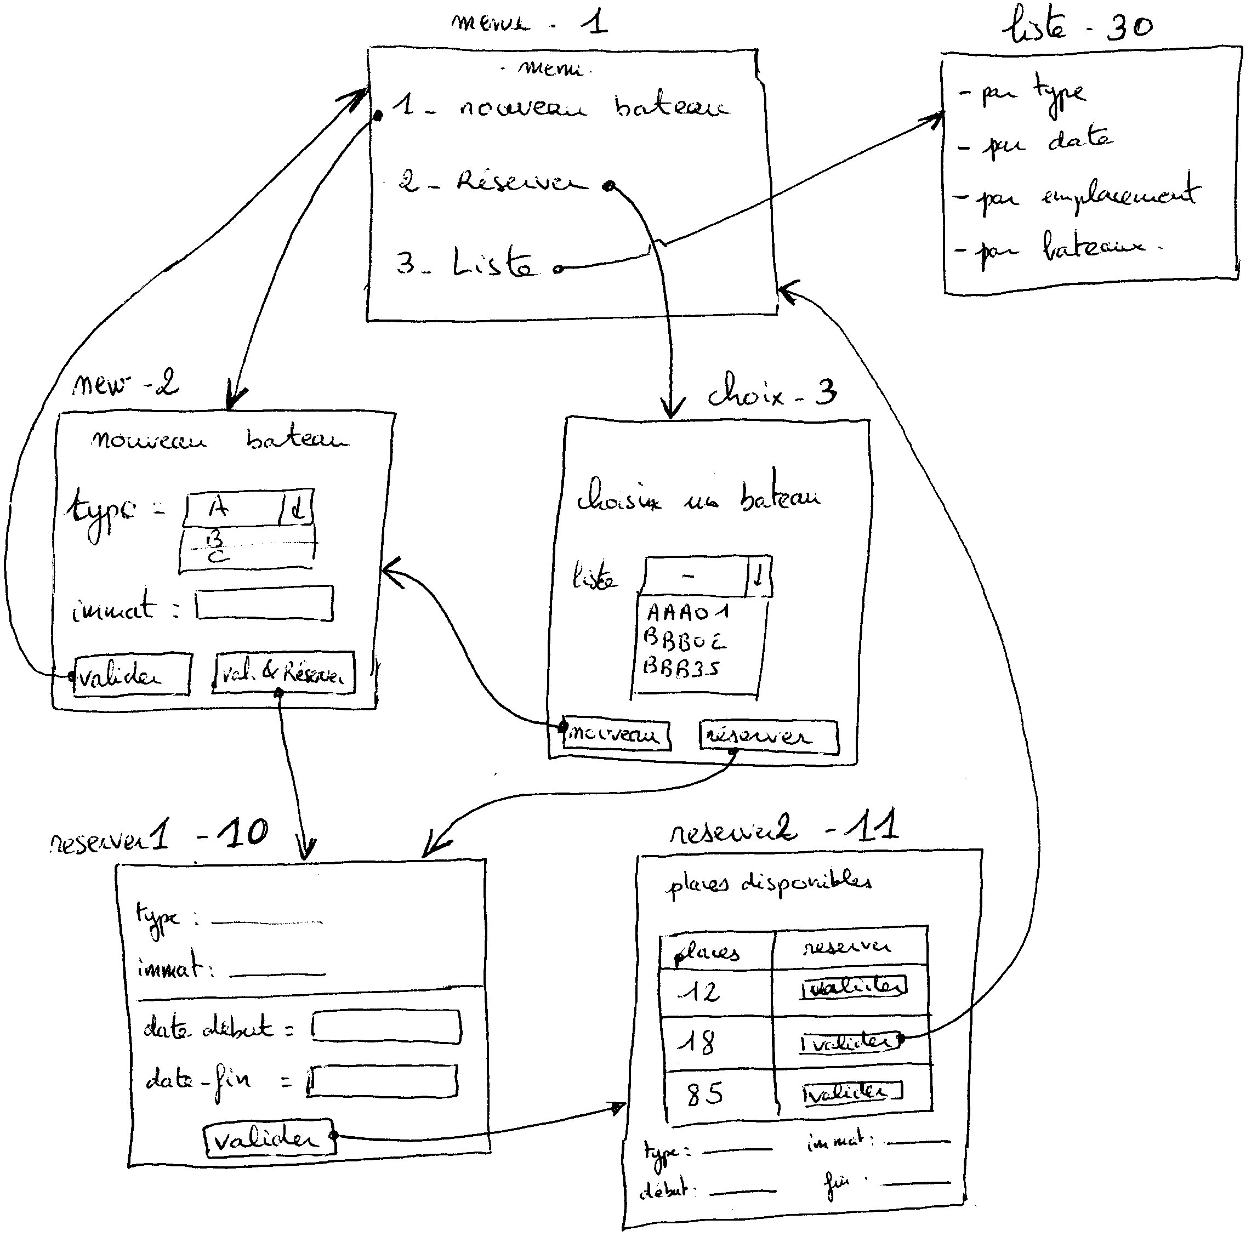

PHP Séance n°8 – SMARTY
http://fr.wikipedia.org/wiki/Smarty

Le Modèle MVC « a.php » et « a.tpl »
1 include(_SMARTY);
2 $smarty = new Smarty;

3 $smarty->template_dir = './module';
$smarty->compile_dir = './temp/';
$smarty->config_dir = './temp/';
$smarty->cache_dir = './temp/';

4 // le CODE PHP CALCULE les VALEURS
5 $smarty->assign('tab',$tableau);

6 $smarty->display("$page.tpl");

<HTML><BODY>
CONSULTER
{html_options options=$tab }
</BODY></HTML>

Exercice n°0 : Tester SMARTY
Télécharger le projet « tp-smarty.zip »
Copier le dossier « tp-smarty » dans « www »
Créer la BDD « trombi »
Utiliser le script SQL « tp-smarty\Base-de-donnees.sql » pour la BDD « trombi »
Modifier la configuration dans « tp-smarty\etc\variable.inc »
Tester

Exercice n°1 : Tester les exemples SMARTY
Dans le projet « tp-smarty.zip », créer deux fichiers :
« tp-smarty\module\c.php » et « tp-smarty\module\c.tpl »
Et ajouter dans « tp-smarty\etc\config.inc » l’association « num=3 ⬄ page=c »
Lire la documentation en Français sur le site de SMARTY
Dans chaque exemple, vous avez 2 parties : le code php ET le code Smarty. Faire du copier-coller des exemples dans, respectivement, « c.php » et « c.tpl »
Regardez le résultat dans « http://localhost/tp-smarty/index.php?num=3 »

… et recommencez avec divers exemples…

Exercice n°2 : reprendre trombinoscope avec SMARTY
à la fin, installer le trombinoscope avec une autre BDD… (en moins de 5 minutes)

Exercice n°3 : projet – gestion de bateaux avec SMARTY
Reprendre l’exercice de la séance n°7 en utilisant SMARTY.

PHP Séance n°9 – Devoir 4h

Le projet gestion de …

Le sujet

La réalisation : écrire les 5 pages php.

PHP Séance n°10 – utilisation d’outils PHP
Regardez les applications ci-dessous et installez-testez celles que vous voulez.

Exercice n°1 : PHPCheckStyle
Configurer et utiliser cet outil pour rendre plus standard votre code php.

Exercice n°2 : insérer googleMap en PHP
Un exercice simple et sympathique :
http://fardeen.biz/index.php/tutoriel-application-google-map-avec-php/

Exercice n°3 : AjaxTerm : un xterm via le web
http://nawer.freecontrib.org/index.php?2006/05/24/203-ajaxterm-un-terminal-a-distance-dans-un-simple-navigateur

Exercice n°4 : GLPI
Gestion Libre du parc informatique
Voir fichier zip

Exercice n°5 : Nagios
Gestion du réseau
http://fr.wikipedia.org/wiki/Nagios

Mysql : Serveur de Base de données

